1. Dibuje el proceso del cambio en una empresa, en hojas bond, utilice su creatividad.

R// CAMBIO DE PERSONAL

Recorte de personal Selección de nuevo personal



CAMBIO EN LA INFRAESTRUCTURA

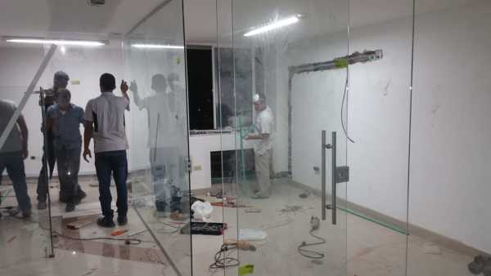

CAMBIO DE PUESTOS

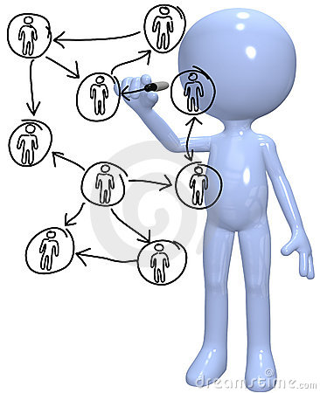



Ejercicio sobre el cambio

1. La empresa productora de jugos las 3 manzanas, ha bajado las ventas y no ha logrado exportar su producto, muchos creen que la razón es que aún los procesos de producción y todo el papeleo utiliza maquinaria rudimentaria. Según lo aprendido explique qué pasa con la empresa y que debe de realizar para que sus ventas crezcan, en el cuaderno.

R//

El gerente debe plantearse una profunda actualización en sus procesos.

Incluyendo, siempre y cuando la disponibilidad del flujo de caja lo permita, la compra de nuevos equipos que usen tecnología de punta, para que la planta de producción este a la vanguardia.

1. Ejercicio sobre el cambio

Matías Pérez es encargado de sección en la empresa el buen Gusto, pero todos sus subalternos le tienen miedo y los clientes están inconformes con su trabajo, por lo que el gerente está pensado despedirlo.  Qué consejo le daría usted como encargado de la oficina de Recursos Humanos.

R// Señor Matías, es necesario que le comunique que su desempeño en la empresa no ha sido el esperado. Sus resultados no son positivos, por lo que se le dará una segunda oportunidad, esperando que pueda mejorar la relación con el personal que tiene a su cargo. Ya que un empleado nunca le debe guardar MIEDO a un jefe, respeto sí, pero nunca miedo. Porque considero que, al existir miedo, no existirá buena comunicación.

El hecho que los clientes estén inconformes con su trabajo, es muy preocupante, por lo que estaremos al pendiente de evaluar sus resultados. En caso no existir mejoría en corto plazo, se procederá a darle las gracias juntamente con su liquidación.